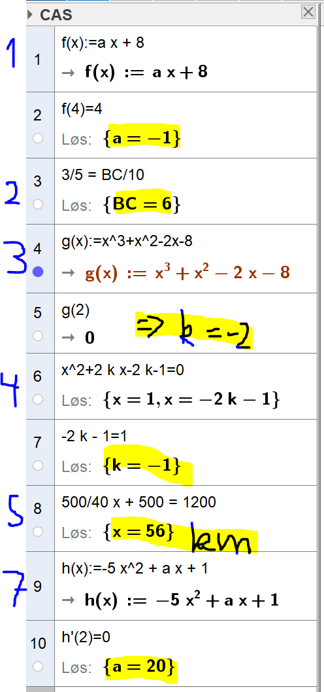
Oppg 6
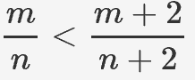

Oppg 8
(sx+t)^2 = s^2*x^2 + 2*s*t*x + t^2 = 4*x^2 + 16*x + r
Vi ser da at s = +/-2, t = +/-4 og r = 16

Oppg 9
a)
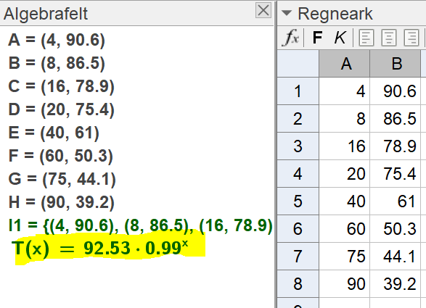
La inn tabellen i regneark, kjørte regresjon og ser at T(x)=92,53*0,99^x er en passende modell.
b)
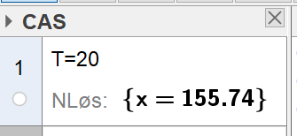
Vi ser at modellen viser en temp på 20 gr C etter ca 156 min. Etter det viser modellen lavere temp på geleen enn romtemperaturen og det er ikke relevant. Så gyldighetsområdet til modellen vil være fra null til bortimot 156 minutter.

Oppg 10
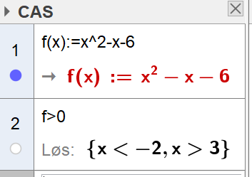

Vi ser av figuren at ved å sette x^2 -x -6 > 0, får vi ulikheten til å stemme når
x < 2 eller når x > 3. Kontroll på CAS, vist over.

Oppg 11
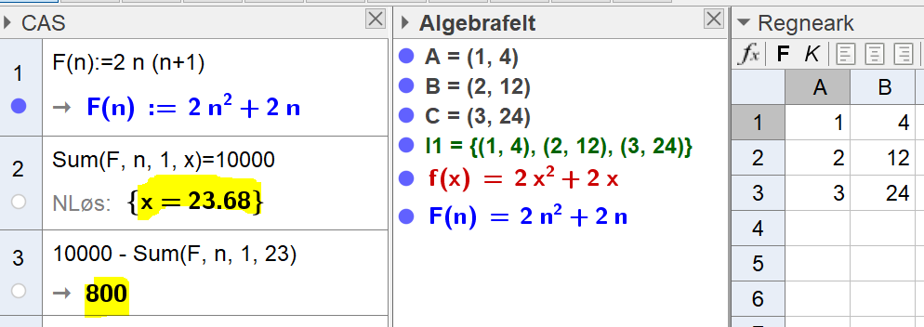
a)
La inn figurtallene i regneark, kjørte regresjon og ser at
figur nr n har F(n) = 2n^2 + 2n fyrstikker.
Vi ser da av CAS at vi kan lage 23 figurer.
b)
Vi ser at vi har igjen 800 fyrstikker etter å ha lage figur nr 23.
Oppg 12
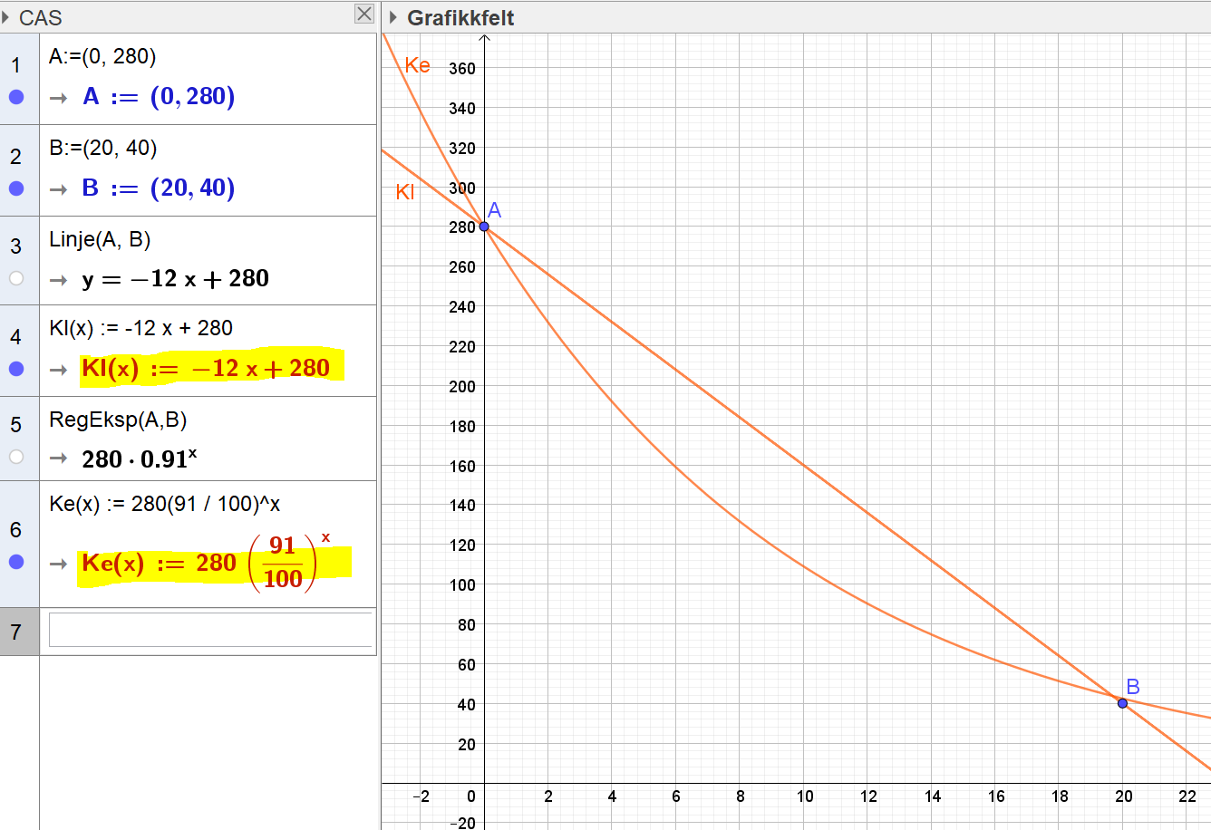

a)
Vi ser at Kl(x) = -12x + 280 er en fin lineær modell for å vise hvor mange kaniner det vil være etter x måneder.
b)
Vi ser at Ke(x) = 280 * 0,91^x er en fin eksponetiell modell for å vise hvor mange kaniner det vil være etter x måneder.

Oppg 13
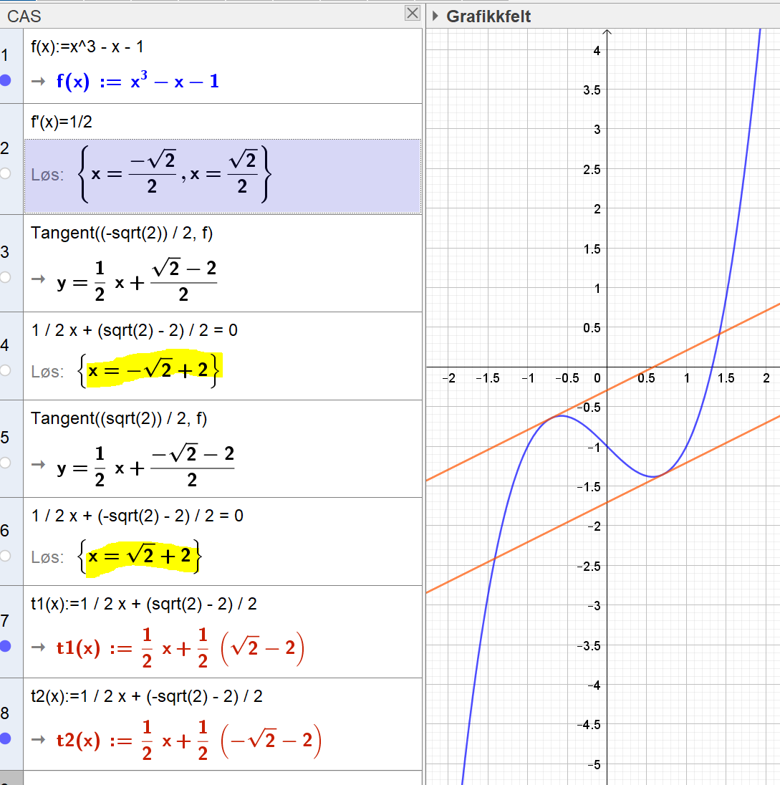

Vi ser at disse to tangentene skjærer x-aksen i 2 +/- rot(2). Illustrert i figur.

Oppg 14
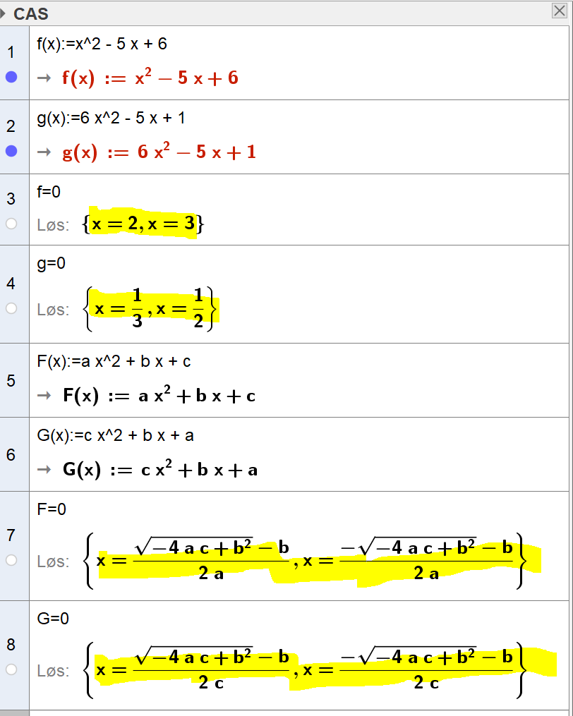
a)
Vi ser at sammenhengen er at de to nullpunktene i f(x) blir 1/(nullpunktene i f(x)) i g(x)
b)
Vi ser at det samme gjelder uavhengig av faktorene. Telleren i nullpunktene for F(x) og G(x) er de samme. Nevneren byttes fra 2a til 2c. Dette stemmer også for f(x) og g(x). Bare å prøve!

Oppg 15
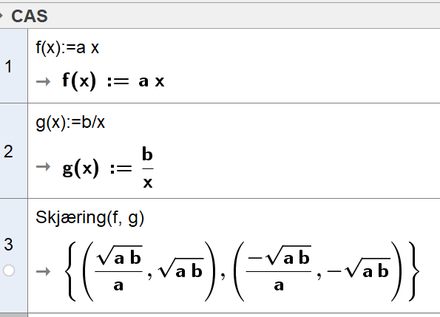
Vi ser at (a*b) må være kvadrattall for at rot(a*b) skal bli et heltall. I tillegg må rot(a*b)/a være et heltall.
For a = 1 må vi da ha b=1, 4, 9, 16 osv…
For a = 2 må vi da ha b=2, 8, 18, 32 osv…
For a = 3 må vi da ha b=3, 12, 27, 48 osv…
Vi kan så legge a – og b verdiene inn i regneark, kjøre regresjon og finne polynomfunksjoner som angir b-verdier som funksjon av a-verdier:
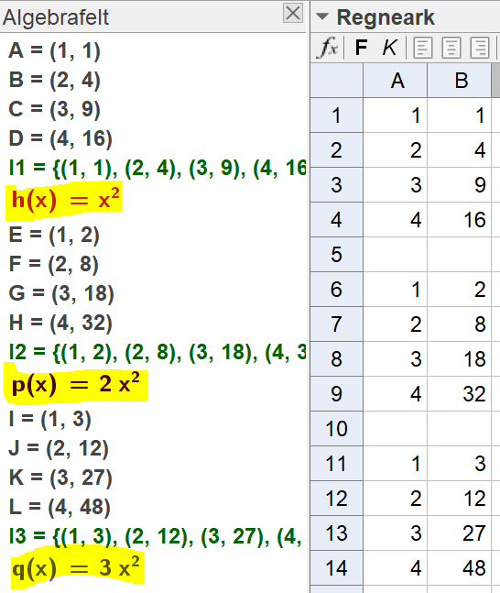
Vi ser da faktisk en interessant sammenheng!
For hver a=n ser vi at
b=n*(n+1)^2 der n=0,1,2,3 osv…
Oppg 16
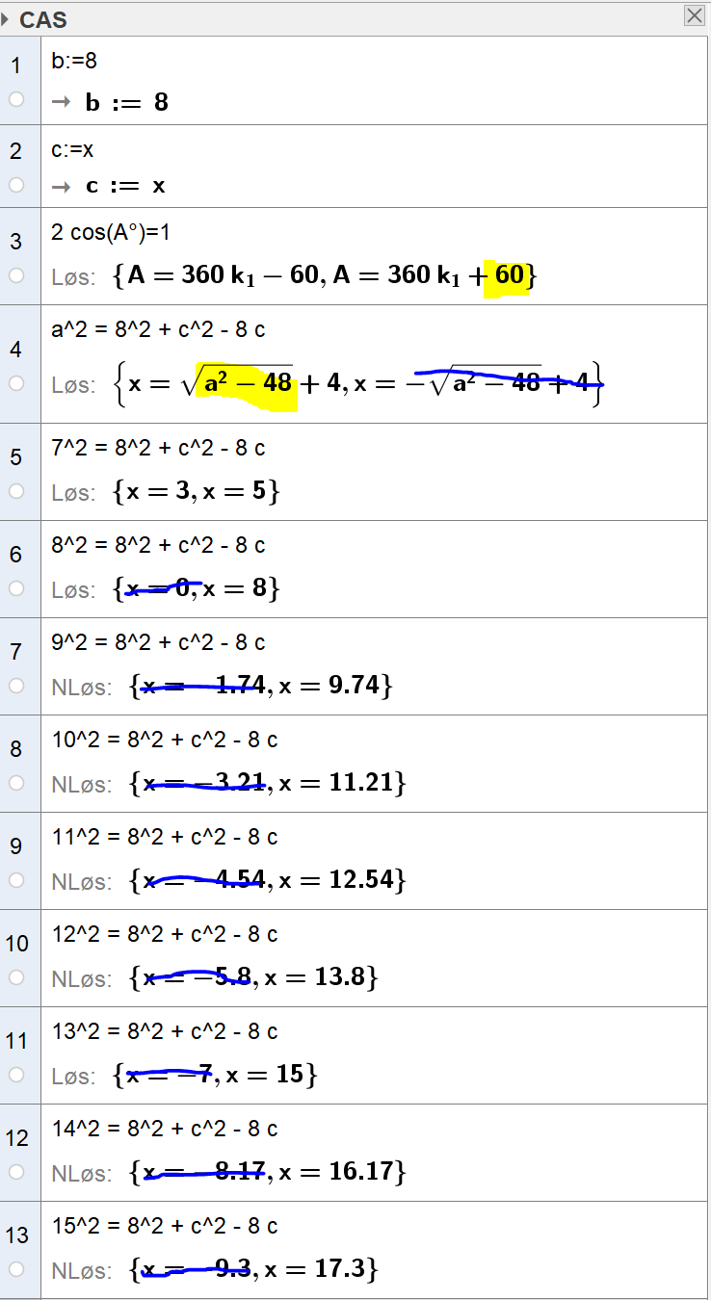
Ut i fra cosinussetningen a^2 = b^2 + c^2 – 2bc*cos(A) og likningen Siri har fått ser vi at siden b har lengden 8. Videre ser vi at 2*cos(A) = 1 og således må vinkel A være 60 grader. Vi setter betingelsen at a skal være et heltall og ser da at siden a må være 7 eller lengre for å ikke få negativ verdi under rottegnet i linje 4 i CAS. Utfra at a=7 osv ser vi hvilke lengder vi får for den siste siden, c. For a=8 ser vi at vi får en likesidet trekant
c må til enhver tid tilfredsstille likningen c^2 -8c +(64 -a^2) = 0.

